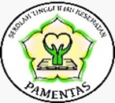
STIKES PAMENTAS JAKARTA PRODI D III KEPERAWATAN
KEGIATAN PRAKTEK KEPERAWATAN GERONTIK
PKK mulai tgl 6 s/d 11 Januari 2025

1. PRAKTEK KEPERAWATAN GERONTIK DI PSTW BUDI MULIA III
a. Pembukaan dan Orientasi pada tanggal 3 Januari 2024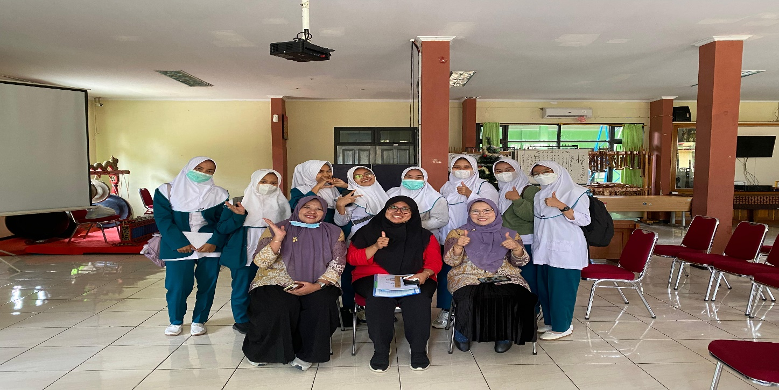
Arahan dari pihak PSTW Budi Mulia 3 agar para mahasiswa yang sedang PKL untuk disiplin waktu dan mengikuti semua kegiatan di PSTW serta melakukan pemeriksaan kesehatan kepada semua lansia diruangan masing-masing. Setelah pengarahan mahasiswa melakukan orientasi ruangan dan langsung dibagi kelompok.

b. Tindakan Keperawatan ROM pada lansia
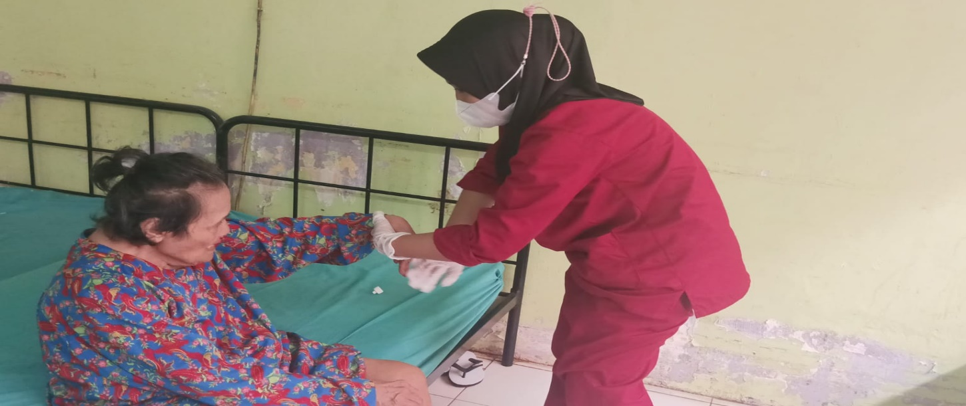

c. Tindakan Keperawatan Senam Kognitif pada Lansia
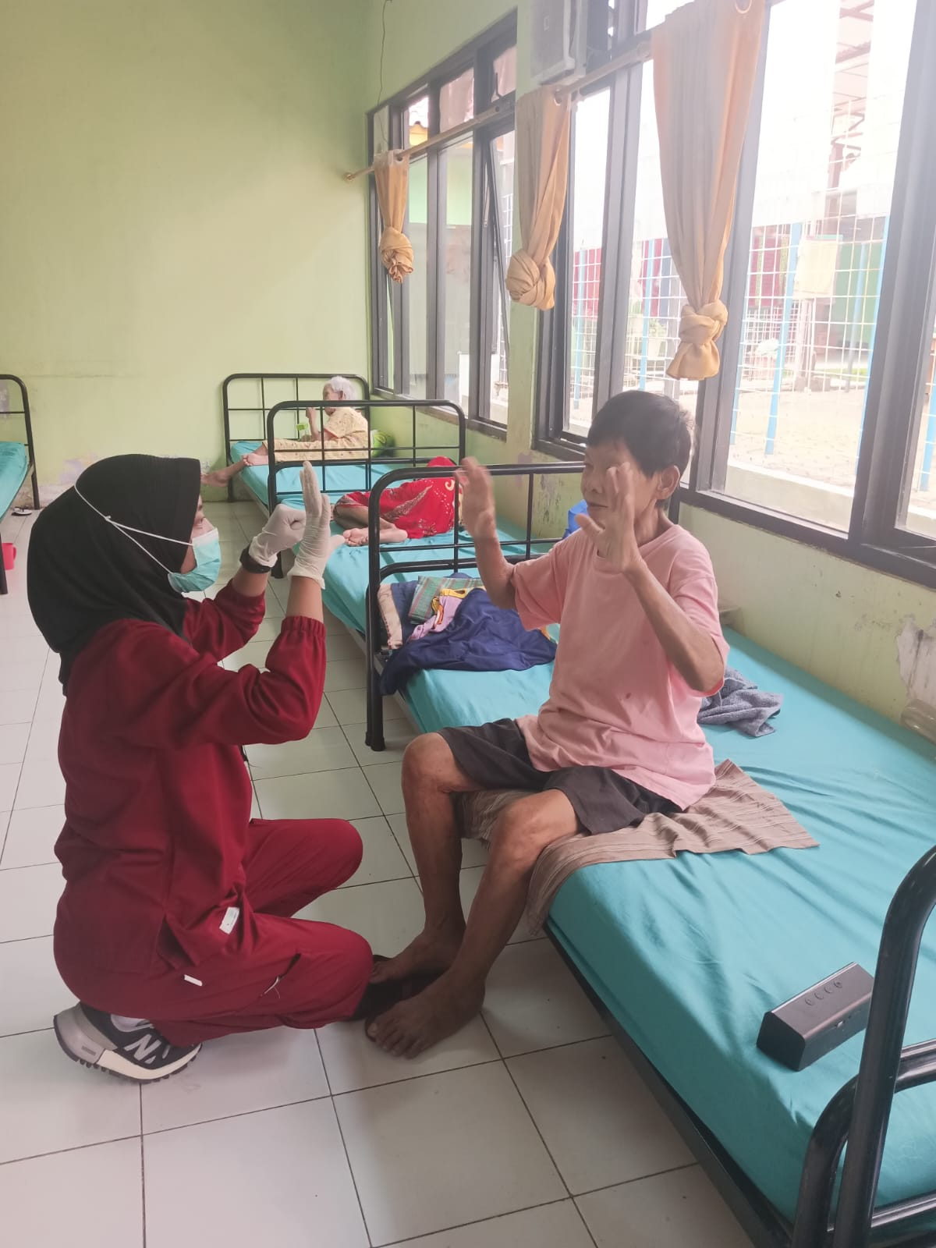
d. Tindakan Keperawatan mengukur TTV pada lansia.
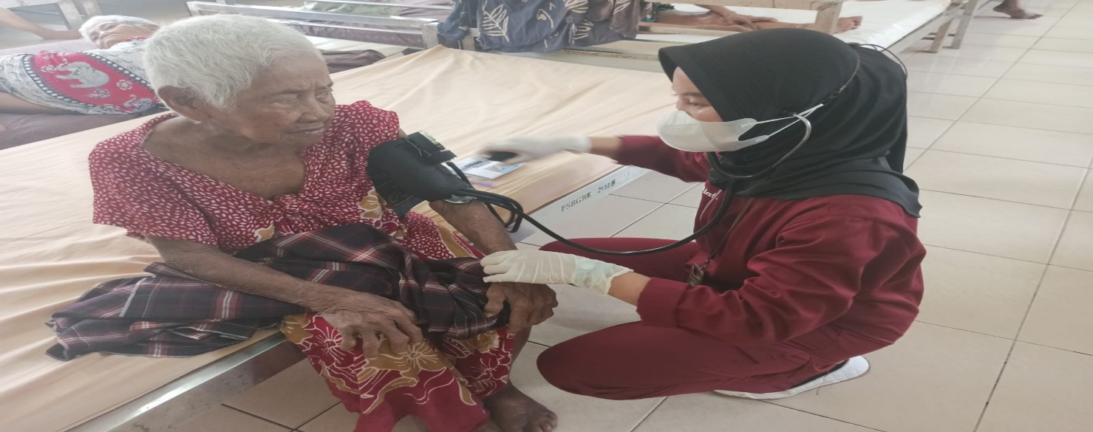
e. Tindakan TAK ( Terapi Aktifitas Kelompok ) pada lansia
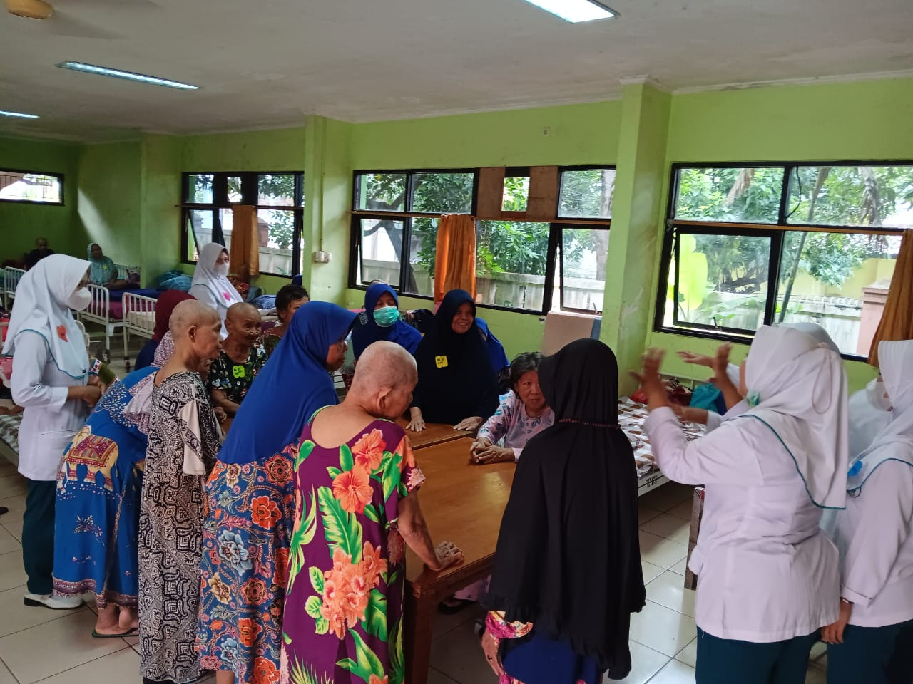
Ket : Mahasiswa STIKes Pamentas melakukan TAK pada lansia di PSTW Budi Mulia 3 Jakarta Selatan dengan nama kegiatan ABC 5 dasar, manfaat yang dirasakan lansia mengikuti TAK adalah: Agar lansia merasa diakui, dimiliki, serta dihargai eksistensinya oleh anggota lainnya, Membantu agar lansia mampu berhubungan satu sama lainnya dan merubah sikap serta perilaku yang maladaptive dan destrkutif, Sebagai tempat yang digunakan untuk berbagi pengalamn serta saling memantau satu sama lainnya yang dipertuntukkan untuk menemukan solusi menyelsaikan masalah.

2. PRAKTEK KEPERAWATAN GERONTIK DI PSTW BUDI MULIA I CIPAYUNG
a. Pembukaan & Orientasi di PSTW Budi Mulia 1 Cipayung Jakarta Timur.

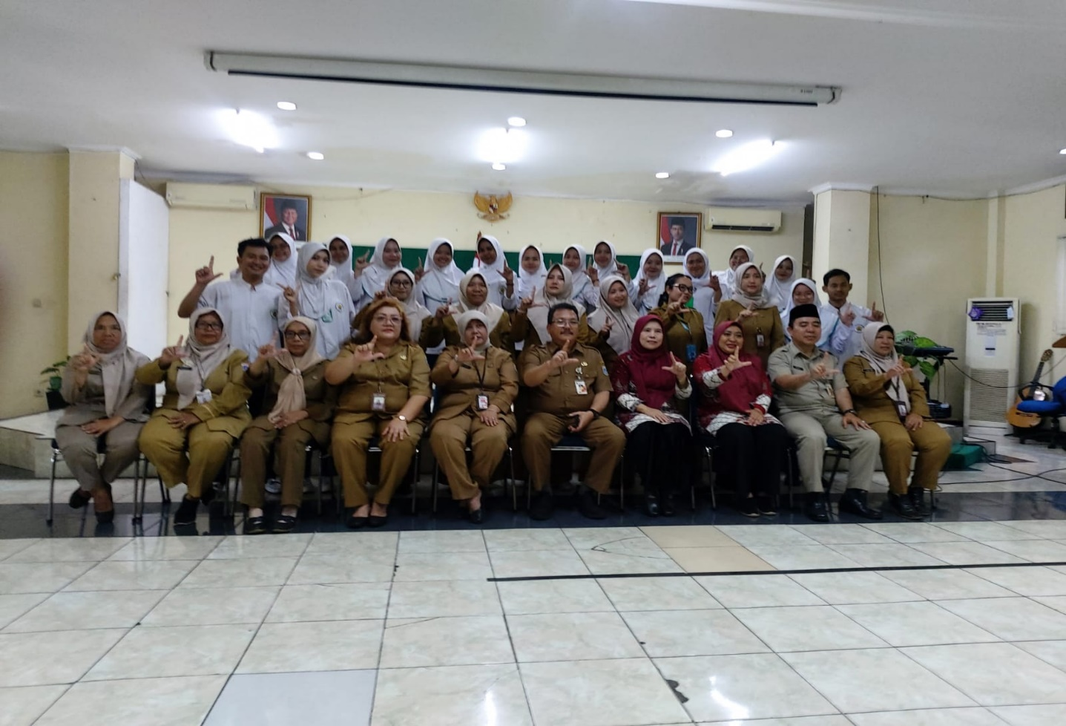
Ket : Kepala PSTW Budi Mulia 1 Cipayung Jakarta Timur memberikan sambutan yang disampaikan oleh bapak Benny Martha, S.Sos, MM, antara lain menerima dengan terbuka kehadiran mahasiswa yang akan berpraktik untuk menerapkan ilmu dan sebagai tempat pembelajaran terkait Keperawatan Gerontik. Kerjasama yang telah terjalin ini hendaknya dapat terus dikembangkan sehingga akan terjadi pengembangan keilmuan keperawatan khususnya Keperawatan Gerontik. Kegiatan Pembukaan Praktik Gerontik ini dilaksanakan dalam rangka dimulainya praktik klinik keperawatan gerontik bagi Mahasiswa/i D III Keperawatan STIKes Pamentas. Sebelum akhir kegiatan, dilakukan sesi foto bersama dan dilanjutkan dengan orientasi serta pembagian tempat wisma kelompok praktik oleh pak Rahmat CI dari PSTW.

b. Kegiatan TAK (Terapi Aktifitas Kelompok ) pada lansia
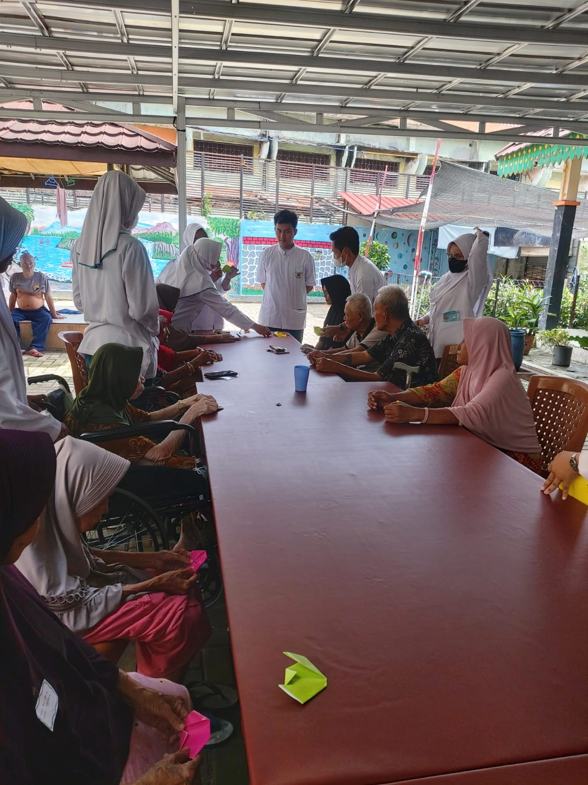
Ket : Mahasiswa STIKes Pamentas melakukan TAK pada lansia di PSTW Budi Mulia 1 Cipayung Jakarta Timur dengan kegiatan melipat kertas origami pada , Terapi aktivitas kelompok merupakan salah satu terapi modalitas yang dilakukan kepada lansia untuk meningkatkan kualitas hidup dan interaksi sosial melalui berbagai aktivitas. Adapun tujuannya untuk menstimulasi persepsi, orientasi realitas, sosialisasi para lansia. Setelah di evaluasi para lansia sangat antusias mengikuti kegiatan TAK ini , kalua ada lansia yg kurang aktif para mahasiswa akan mendampingi dan memberikan motivasi untuk berperan aktif.
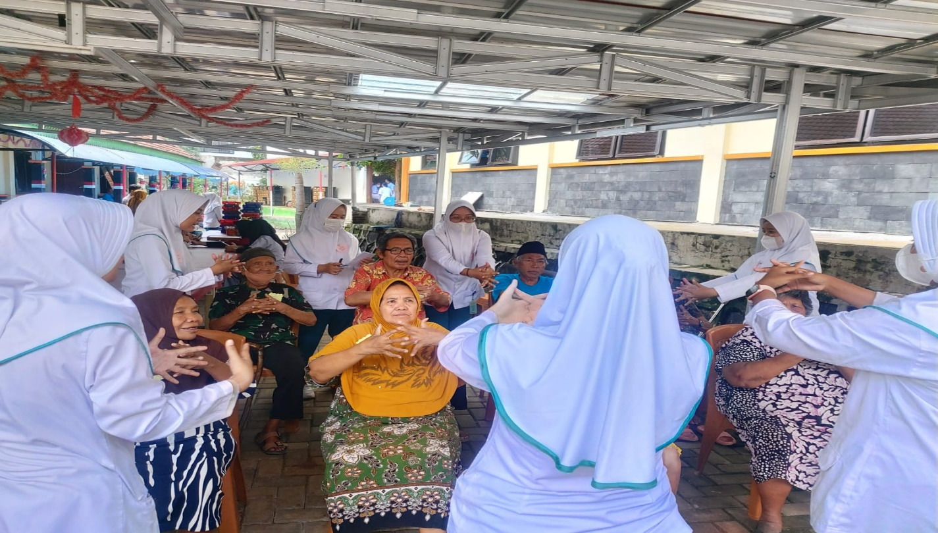
Ket : Kegiatan TAK Senam Rematik pada lansia di PSTW Budi Mulia 1 Cipayung Jakarta Timur yang dipandu oleh mahasiswa D III Keperawatan STIKes Pamentas.

c. Tindakan Keperawatan Senam Rematik pada Lansia
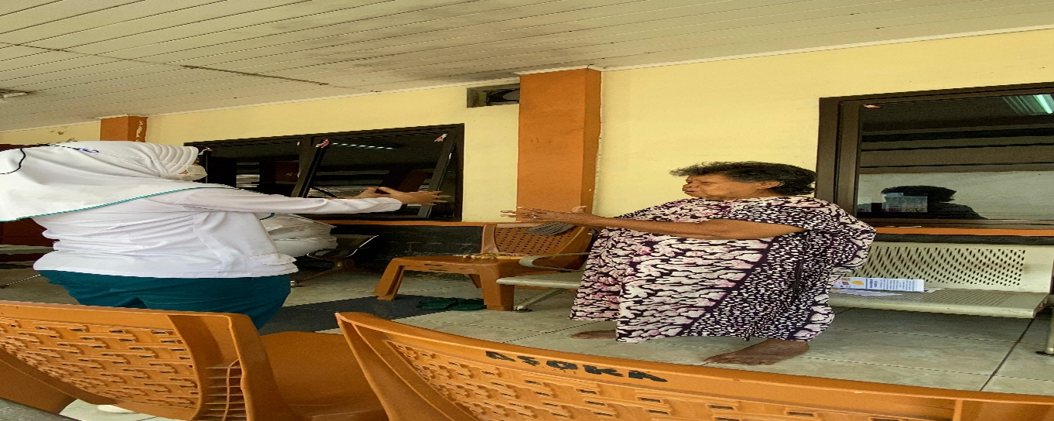
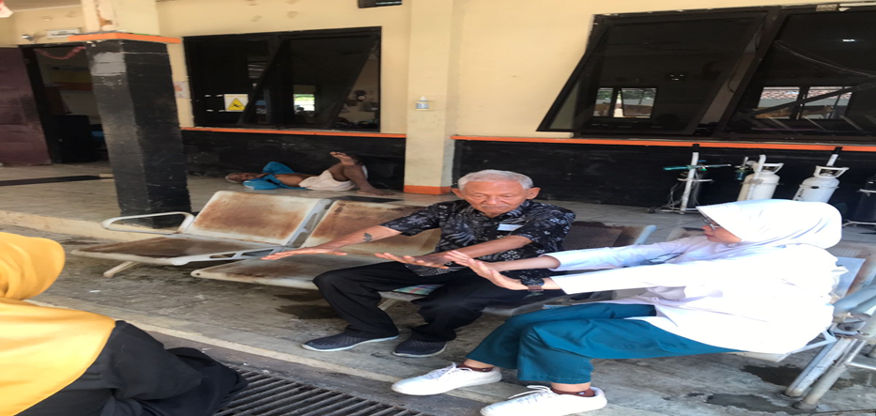
d. Tindakan Penyuluhan pada Lansia
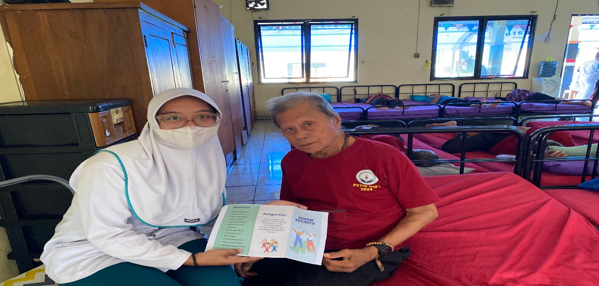

e. Kegiatan Bimbingan Proses Keperawatan Bersama pembimbing institusi.
